**Munchen**

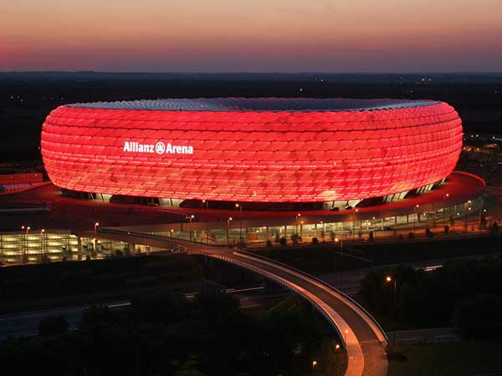

**Allianz Arena**

* Het eerder bizar ogende stadion dat bekend staat onder de naam Allianz Arena is de thuisbasis van twee lokale voetbalploegen.
* Het moderne stadion, met panelen die van kleur kunnen veranderen, werd gebouwd in 2005 en biedt plaats aan een kleine 70.000 bezoekers.

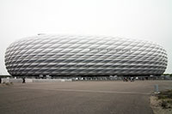**Constructie**

Allianz Arena

* De bouw van het stadion dat naar een Duitse verzekeringsmaatschappij werd genoemd begon in 2002 en werd drie jaar later, in april 2005 voltooid.
* Het is gelegen in het noorden van München, aan de rand van het district Schwabing.
* Het stadion, dat werd gebouwd ter vervanging van het Olympische stadion in het Olympiapark, werd ontworpen door het Zwitserse architectenbureau Herzog & de Meuron.
* Het ovalen gebouw, dat de bijnaam van ‘opblaasbare boot’ heeft gekregen trekt onmiddellijk de aandacht en is wereldwijd gekend vanwege de ongewone constructie.
* Het is voornamelijk de gevel die de aandacht trekt.
* Het is gemaakt uit 2.874 panelen van ETFE die door droge lucht opgeblazen worden waardoor het er als een grote witte band uit ziet. ETFE (Ethyleen Terafluorethyleen) is een soort polymeer / plastiek dat aan een grote schommeling van temperaturen kan weerstaan en erg resistent is tegen verwering.
* De panelen zien er van ver egaal wit uit maar ze zijn eigenlijk gestippeld.
* Elk paneel kan een aparte kleur krijgen door het met rood, wit of blauw licht te belichten waardoor men steeds kan zien welke ploeg er speelt - er spelen namelijk twee ploegen en af en soms ook het nationale team.
* Het resultaat is indrukwekkend, vooral ‘s avonds.

**Meer bijzonderheden**

* 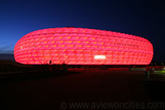Dit unieke stadion biedt plaats aan bijna 70.000 personen alhoewel het ontworpen werd voor een maximale wettelijke bezetting van 66.000 personen.

Het stadion 's avonds

* Er zijn 22.000 zitplaatsen in het boveste deel, 24.000 in het midden en nog eens 20.000 beneden.
* De benedensectie kan mits enige aanpassing plaats bieden aan nog 3.100 extra personen.
* De plaatselijke voetbalploegen FC Bayern München en TSV 1860 München spelen hun thuiswedstrijden hier sinds de start van het seizoen 2005/2006 en het stadion werd ook gebruikt tijdens de Wereldbeker van 2006.
* Het stadion heeft enkele centra voor kinderopvang evenals heel wat voedingsstallen, restaurants en winkels met merchandise.
* Voor diegenen die geen goed zicht hebben op het 105x68 meter grote veld zijn er ook zo’n 190 monitors in het stadion.